**SISTEM PENDUKUNG KEPUTUSAN DALAM MENENTUKAN JAMUR TIRAM PUTIH TERBAIK MENGGUNAKAN LOGIKA FUZZY**

Yustria Handika Siregar1, Adi Widarma2

*1,2Program Studi Teknik Informatika, Universitas Asahan*

Jl. Jend. Ahmad Yani, Kisaran, Universitas Asahan

[yustria.siregar@gmail.com1](mailto:yustria.siregar@gmail.com1), [adiwidarma10@gmail.com2](mailto:adiwidarma10@gmail.com2)

***Abstract*** - White oyster mushroom is a micro business that is popular in most parts of Indonesia. At present many farmers cultivate white oyster mushrooms. In order for the quality of mushrooms to be optimal, the farmers in the cultivation of white oyster mushrooms always attend training. The quality of oyster mushrooms can be considered by factors that affect the growth of oyster mushrooms themselves. The good quality of mushrooms can increase the selling value of the mushrooms themselves. The decision support system can be used to determine the quality of oyster mushrooms. In this study also the implications of fuzzy logic. It is hoped that the farmers can use the quality of the best oyster mushrooms.

***Keywords*** - Decision Support Systems, Best Quality, White Oyster Mushrooms and Fuzzy Logic.

***Abstract -*** Jamur tiram putih merupakan usaha mikro yang populer sebagian besar di wilayah Indonesia. Pada saat ini banyak para petani yang membudidayakan jamur tiram putih. Agar kualitas jamur dapat optimal maka para petani dalam budidaya jamur tiram putih selalu mengikuti pelatihan- pelatihan. Kualitas jamur tiram dapat diperhatikan dengan faktor-faktor yang mempengaruhi pertumbuhan jamur tiram itu sendiri. Kualitas jamur yang baik dapat meningkatkan nilai jual jamur itu sendiri. Sistem pedukung keputusan dapat digunakan dalam menentukan kualitas jamur tiram. Dalam penelitian ini juga di impletasikan logika fuzzy. Diharapkan dapat digunakan para petani dalam menentukan kualitas jamur tiram terbaik*.*

***Kata kunci*** - Sistem Pendukung Keputusan, Kualitas Terbaik, Jamur Tiram Putih dan Logika Fuzzy.

I. PENDAHULUAN

Pada saat sekarang ini banyak masyarakat melakukan usaha mikro dalam menambah penghasilan hidupnya. Salah satu usaha mikro yang dikebangkan adalah budidaya jamur tiram. Terdapat budidaya jamur tiram putih yang dimiliki salah satu petani yang berada di Sumatera daerah Benteng Hilir dengan kategori usaha mikro. Banyak petani dalam melakukan usaha tersebut dengan cara mengikuti pelatihan-pelatihan yang dilakukan kelompok tani dan melihat berbagai cara dalam melakukan usaha mikro tersebut.

Budidaya jamur tiram yang dimiliki oleh sebagian petani tidak terlepas dari permasalahan perawatan, keberhasilan dan mehasilkan kualitas jamur terbaik. Kualitas jamur tiram dapat diperhatikan dengan faktor-faktor yang mempengaruhi pertumbuhan jamur tiram itu sendiri. Kualitas jamur yang baik dapat meningkatkan nilai jual jamur. Terdapat cabang ilmu sistem cerdas yang banyak dikembangkan untuk membantu masyarakat dalam menentukan keputusan yang tepat salah satunya sistem pedukung keputusan yang dapat digunakan dalam menentukan kualitas jamur tiram.

Sistem pendukung keputusan dapat digunakan pada beberapa bidang baik bidang akademis, kesehatan, pertanian maupun bidan lainnya. Metode dari kecerdesan buatan telah banyak digunakan oleh para peneliti dalam menentukan membantu menyelesaikan masalah pada bidang di atas. Logika fuzzy merupakan metode dalam kecerdasan buatan yang dapat digunakan dalam membantu keputusan bagi masyarakat untuk menentukan kualitas jamur tiram putih.

Dari kasus tersebut, maka peneliti mengambil judul penelitian “Sistem Pendukung Keputusan Dalam Menentukan Kualitas Jamur Tiram Putih Terbaik Menggunakan Logika Fuzzy”. Hasil dari penelitian ini diharapkan dapat digunakan oleh para petani jamur tiram putih.

1. Media Bibit

Media bibit adalah salah satu faktor penting penentu keberhasilan dan kualitas jamur, media bibit dapat beberapa hal seperti biji-bijian ataupun serbuk kayu. Nutrisi yang ada pada biji–bijian akan mudah diserap oleh jamur dari pada media serbuk kayu serta akan dihasilkan bibit jamur yang lebih baik. Beberapa bahan media bibit jamur yang dapat digunakan di antaranya biji-bijian, serbuk kayu, kotoran ternak, dan bahan organik lainnya. Setiap jenis jamur mempunyai spesifikasi pertumbuhan yang khas pada setiap bahan media tanam, sehingga tidak setiap bahan media tanam cocok digunakan untuk pertumbuhan bibit semua jenis jamur. Keuntungan penggunaan media bibit dari biji-bijian yaitu miselium tumbuh dengan cepat, namun media seperti ini kaya akan zat gizi sehingga kerusakan yang disebabkan oleh kontaminan juga mudah terjadi. Biji serealia seperti sorghum, jagung, padi dapat digunakan sebagai bahan untuk media bibit jamur tiram dengan kualitas biji baik. Biji yang pecah, terkena penyakit, dan tercampur dengan kotoran atau biji lain jangan dipilih untuk media[1].

Penelitian media bibit telah dilakukan oleh Titik Suryani yang membahas “Pertumbuhan dan Hasil Jamur Tiram Putih pada Beberapa Media Pembibitan”. Media pembibitan yang digunakan adalah Biji Sorghum, Biji Jagung, Biji Padi dan Serbuk Kayu Sengon. Pelaksanaan penelitian dilakukan oleh peneliti yang sesuai dengan urutan dan aturan budidaya jamur tiram dengan komposisi bahan untuk media bibit sebagai berikut[1].

1. Biji Sorghum (98%), Kapur (1%), gips (1%)
2. Biji Jagung (98%), Kapur (1%), gips (1%)
3. Biji Padi (98%), Kapur (1%), gips (1%)
4. Serbuk Kayu Sengon (88%), Bekatul (10%), Kapur (1%), gips (1%), Air (Sampai diperoleh kadar air 45%)

Hasil analisis penelitian dari media bibit di atas adalah sebagai berikut[1].

1. Jumlah hari yang dibutuhkan untuk pemenuhan pada miselium dalam purata.
2. Media Bibit Biji Sorghum (27,50a)
3. Media Bibit Jagung (27,83a)
4. Media Bibit Padi (29,83a)
5. Serbuk Kayu Sengon (32,17a)
6. Jumlah hari yang dibutuhkan untuk pembentukan calon tubuh buah dalam purata.
7. Media Bibit Biji Sorghum (42,33a)
8. Media Bibit Jagung (32,25c)
9. Media Bibit Padi (34,86bc)
10. Serbuk Kayu Sengon (36,75b)
11. Jumlah tubuh buat total pada media bibit yang telah diteliti dalam purata.
12. Media Bibit Biji Sorghum (30,17a)
13. Media Bibit Jagung (29,92a)
14. Media Bibit Padi (33,92a)
15. Serbuk Kayu Sengon (26,33a)
16. Berat segar buah total pada masing-masing empat bahan dalam purata.
17. Media Bibit Biji Sorghum (356,58a)
18. Media Bibit Jagung (339,08a)
19. Media Bibit Padi (345,00a)
20. Serbuk Kayu Sengon (290,17b)
21. Sistem Pendukung Keputusan

Menurut Kusrini Sistem Pendukung Keputusan merupakan sistem informasi yang menyediakan informasi yang bersifat pengambilan keputusan[2].

Sistem pendukung keputusan memiliki beberapa metode dalam penyelesaian masalahnya. Antara Sistem pendukung keputusan dan Logika Fuzzy sama-sama cabang ilmu kecerdasan buatan dan logika fuzzy juga memiliki metodenya sendiri dalam menyelesaikan atau memutuskan suatu masalah.

Model pengambilan keputusan terdiri dari beberapa hal, pertama penelusuran(*Intellegence*), perancangan(*Design*), pemilihan(*Choice*) dan implementasi(*Implementation*)[3].

1. Logika Fuzzy

Secara garis besar masalah yang diselaikan oleh logika fuzzy merupakan masalah memiliki nilai yang samar bisa bernilai benar atau salah. Logika fuzzy dalam menyelesaikan suatu masalah memiliki tiga tahapan proses yakni, fuzzyfikasi, inferensi dan defuzzyfikasi. Pada tahap fuzzyfikasi tahap dimana menentukan variabel fuzzy, himpunan fuzzy, semesta pembicaraan dan domain dari setiap kasus atau masalah yang akan diselesaikan. Tahap inferensi sistem adalah tahap dimana pembentukan aturan-aturan. Tahap terakhir adalah tahap defuzzyfikasi[3].

Metode-metode dalam fuzzy sekarang sangat berkembang dimulai dari Metode Tsukamoto, Mamdani, Sugeno, Tahani dan metode lain yang mungkin sedang diteliti dan dikembangkan oleh peneliti lain. Metode-metode tersebut memiliki perbedaan masing-masing. Misalnya pada metode tsukamoto dan mamdani perbedaan terdapat pada proses defuzzyfikasi. Mamdani pada tahap defuzzyfikasi yang umum sering digunakan adalah *Maximum of Mean* (MoM) dan *Centre of Area* (CoA). Sedangkan Defuzzyfikasi pada metode Tsukamoto dan Sugeno sama yaitu dengan menghitung rata-ratanya. Namun metode Tsukamoto dan Sugeno memiliki perbedaan dalam tahap defuzzyfikasinya dalam metode Sugeno nilai dari defuzzyfikasi ditetapkan atau ketetapan[2].

Fuzzy dapat dikembangkan dengan software berbasis sistem pendukung keputusan yang sangat user-friendly dalam membantu membantu masalah kompleks di bawah lingkungan fuzzy[4].

1. Pemodelan Berorientasi Objek Menggunakan *Unified Modeling Language* (UML)

UML merupakan alat yang digunakan untuk mendukung pengembangan sistem. Alat bantu yang digunakan dalam perancangan berorientasi objek berbasiskan UML yaitu usecase diagram, activity diagram, squensial diagram, class diagram dan lain sebagainya[5].

II. METODE PENELITIAN

Penelitian ini disusun sebagai penelitian induktif yakni mencari dan mengumpulkan data yang ada di lapangan dan penelitian-penelitian yang telah dilaksanaan dengan tujuan untuk mengetahui data-data yang mendukung dalam menentukan kualitas jamur tiram terbaik.

1. Mengumpulkan Data

Penelitian ini dimulai dari mengumpulkan data, yang terdiri dari penelitian perpustakaan (*library research*), penelitian lapangan (*field research*), dan penelitian laboratorium (*laboratory research*).

2. Mengolah Data

Setelah mengumpulkan data diatas selesai selanjutnya dilakukan pengolahan data. Hal ini bertujuan untuk melakukan pengelompokan terhadap data tersebut sehingga akan memudahkan penulis di dalam melakukan langkah berikutnya. Pengolahan data diperlukan untuk melakukan perhitungan pada logika *fuzzy*.

3. Mengembangkan Sistem Berbasis Web

Tahap ini membahas tentang perancangan dari model sistem dengan menentukan rancangan *input* di dalam penentuan kualitas jamur terbaik dengan ketentuan sudah ditetapkan berdasarkan data yang ada.

4. Mengimplementasikan Sistem

Tahapan berikutnya yang akan dilakukan di dalam penelitian adalah melakukan implementasi dari sistem yang telah dibangun..

5. Menguji Sistem

Pada tahap pengujian ini dijelaskan tentang bagaimana sistem pendukung keputusan menentukan kualitas terbaik jamur tiram putih. Tahapan proses tersebut adalah mengambil data yang mempengaruhi kuliatas jamur. Setelah itu, memasukkan data yang telah diperoleh ke dalam sistem yang telah dirancang. Sehinga hasil dari sistem merupakan keputusan kualitas jamur dan dapat diterima oleh masayarakat. Pengujian dilakukan dengan kompleks, diharapkan dapat diketahui kekurangan-kekurangan dari sistem untuk kemudian diperbaiki dan sehingga kesalahan dari sistem dapat diminimalisasi atau bahkan dihilangkan. Pengujian sistem ini dilakukan untuk mendapatkan hasil yang akurat.

III. HASIL DAN PEMBAHASAN

Dari penelitian yang telah dilakukan oleh Tatik Suryani dapat ditentukan variabel input yaitu Media Bibit dan untuk variabelnya output berupa nilai kualitas media bibit yang digunakan dalam menghasilkan jamur tiram terbaik dari kandungan jamur tiram putih berdasarkan media bibit. Untuk lebih jelasnya dapat dilihat pada tabel berikut :

1. Semesta Pembicaraan

Untuk menentukan input dan output diperoleh dari semesta pembicaraan yang terlihat pada tabel 1 berikut.

Tabel 1. Semesta Pembicaraan

|  |  |  |  |
| --- | --- | --- | --- |
| Variabel | Notasi | Semesta Pembicaraan | Keterangan |
| Media Bibit | A | [0-100] | Kualitas Jamur |

Dari tabel 1 diatas diperoleh media bibit sebagai variabel fuzzyfikasi. Media bibit yang digunakan dalam penelitian ini diperoleh dari penelitian-penelitian sebelumnya yang telah diteliti oleh Titik Suryana dapat terlihat pada tabel 2 berikut.

Tabel 2. Media Bibit

| Media Bibit | Notasi | Koposisi |
| --- | --- | --- |
| Biji Sorghum | A1 | Biji Sorgum (98%) + Kapur (1%) + gips (1%) |
| Biji Jagung | A2 | Biji Jagung( 98%) + Kapur (1%) + gips (1%) |
| Biji Padi | A3 | Biji Padi (98%) + Kapur (1%) + gips (1%) |
| Serbuk Kayu Sengong | A4 | Serbuk Kayu Sengon (88%) + Bekatul (10%) + Kapur (1%) + gips (1%) + Air (sampai kadar air 45%) |

Dari tabel 2 di atas hal yang diperhatikan dan dijadikan sebagai inputan dalam penelitian ini dapat dilihat pada tabel 3 berikut.

Tabel 3. Inputan

| Variabel | | Himpunan Input Fuzzy | | Domain |
| --- | --- | --- | --- | --- |
| Nama | Notasi | Nama | Notasi |  |
| Pemenuhan pada Miselium | C1 | Cepat | C | [0-27,5] |
| Normal | N | [27,5-32,17] |
| Lama | L | [32,17-35] |
| Pembentukan Calon Tubuh Buah | C2 | Cepat | C | [0-32,25] |
| Normal | N | [32,25-37] |
| Lama | L | [37-42,33] |
| Tubuh Buat Total | C3 | Sedikit | S | [0-26,33] |
| Banyak | B | [26,33-30] |
| Terbanyak | T | [30,33,92] |
| Berat Segar Buah Total | C4 | Ringan | R | [0-290,17] |
| Berat | B | [290,17-323] |
| Terberat | T | [323-356,68] |

Inputan pada tabel diatas penetuan semesta pembicaraan diperoleh dari penelitian-penelitian yang telah dilaksanakan. Contoh pada pemenuhan miselium batas hari paling cepat pada penelitian tersebut adalah 27,5 hari dan batas paling lama pada penelitian tersebut adalah 32,17 hari. Untuk pembentukan calon tubuh buah adalah 32,25 hari dan 42,33. Untuk tubuh buah total adalah 26,33 buah, dan 33,92. Terakhir berat segar buah total dalam penelitian tersebut adalah 290,17 dan 356,58.

Untuk Menentukan output dapat dilihat pada tabel 4 berikut.

Tabel 4. Output

| Variabel | | | Himpunan Input Fuzzy | | Domain |
| --- | --- | --- | --- | --- | --- |
| Nama | Notasi | Nama | | Notasi |  | |
| Kualitas Jamur | C5 | Kurang Baik | | C | [0-50] | |
| Baik | | B | [25-75] | |
| Terbaik | | T | [50-100] | |

1. Pembentukan Logika Fuzzy

Setelah ditentukan semesta pembicaraan, maka langkah selanjutnya adalah pembentukan logika fuzzy yang terdiri dari proses fuzzyfikasi, penentuan rule, penalaran dan terakhir defuzzyfikasi.

1. Fuzzyfikasi

Himpunan Fuzzy dan derajat keanggotaan ditentukan berdasarkan data inputan pada tabel 3 berikut penjelasannya.

1. Refresentasi Fungsi Derajat Keanggotaan (µ) Variabel input Pemenuhan pada Miselium. Dapat dilihat pada gambar 1 berikut.



Gambar 1. Refresentasi Fungsi Derajat Keanggotaan (µ) Variabel Pemenuhan pada Miselium

1. Refresentasi Fungsi Derajat Keanggotaan (µ) Variabel input Pembentukan Calon Tubuh Buah. Dapat dilihat pada gambar 2 berikut.



Gambar 2. Refresentasi Fungsi Derajat Keanggotaan (µ) Variabel Pembentukan Calon Tubuh Buah

1. Refresentasi Fungsi Derajat Keanggotaan (µ) Variabel input Tubuh Buat Total. Dapat dilihat pada gambar 3 berikut.



Gambar 3. Refresentasi Fungsi Derajat Keanggotaan (µ) Variabel Tubuh Buah Total

1. Refresentasi Fungsi Derajat Keanggotaan (µ) Variabel input Berat Segar Buah Total. Dapat dilihat pada gambar 4 berikut.



Gambar 4. Refresentasi Fungsi Derajat Keanggotaan (µ) Variabel Berat Segar Buah Total

1. Refresentasi Fungsi Derajat Keanggotaan (µ) Variabel Kualitas Jamur diperoleh dari tabel 4 dan diperoleh seperti gambar 5 berikut.



Gambar 5. Refresentasi Fungsi Derajat Keanggotaan (µ) Variabel Kualitas Jamur

1. Pembentukan Rule

Rules berupa pernyataan kualitatif yang ditulis dalam bentuk IF-THEN, sehingga mudah dimengerti. Rules pada Fuzzy Inference System (FIS) dalam menentukan kualitas jamur terbaik didasari pada jumlah inputan dan jumlah himpunan fuzzy. Penentuan rules didasarkan pada pengujian secara manual dengan memperhitungkan probabilitas kemungkinan yang terjadi dengan kombinasi variabel.

1. Penentuan Mesin Inferensi

Penentuan mesin inferensi yang digunakan adalah fungsi MIN (nilai terendah) dari rule-rule yang diperolah.

1. Defuzzyfikasi

Defuzzifikasi yang digunakan adalah metode Centroid.

1. Mengembangkan Sistem Berbasis WEB

Dalam pengembangan sistem ini dimulai dengan membuat pemodelan berorientasi objek menggunakan UML. Berikut komponen-komponen dari UML.

1. Use Case Diagram

Perancangan model dengan use case diagaram menggambarkan perilaku sistem yang dibuat. Dalam sistem pendukung keputusan yang peneliti buat, terdapat 2 aktor yaitu Admin dan Pengguna yang terdapat pada gambar 6 berikut.



Gambar 6. Use Case Diagram

Use case diagram pada gambar 6 aktor pengguna dapat mengakses case fuzzy mamadani, kondisi, perhitungan dan hasil. Pada admin dapat mengakses secara keseluruhan case.

1. Activity Diagram

Dalam proses penggunaan sistem pada masing-masing setiap aktor pada use case dapat dijelaskan pada activity diagram berikut.



Gambar 7. Activity Diagram Pengguna

Pada gambar 7 di atas merupakan gambaran alur setiap langkah bagi pengguna dalam menggunakan sistem.



Gambar 8. Activity Diagram Admin

Pada gambar 8 menunjukkan alur setiap proses langkah demi langkah bagi admin dalam penggunaan sistem.

1. Squensial Diagram

Dalam hal menggambarkan rangkaian pesan dapat digunakan squensial diagram, berikut sequensial diagram sistem.



Gambar 9. Squensial Diagram Pengguna

Dari gambar 9 di atas pengguna pada proses mengakses menu home dengan membuat terlebih dahulu aplikasi. Setelah itu menambah kondisi yang sesuai diteliti. Setiap kondisi akan diberi nilai inputan untuk memperoleh hasil perhitungan. Untuk squensial diaggram admin terlihat pada gambar 10 berikut.



Gambar 10. Squensial Diagram Admin

Dari gambar 10 terlihat alisan pesan akses sistem yang dilakukan oleh admin.

1. Class Diagram



Gambar 11 Class Diagram

1. Implementasi Pada Aplikasi Berbasis WEB

Dalam implementasi pada aplikasi dapat dilihat sebagai berikut.

1. Media Bibit

Penentuan Media Bibit diperoleh dari tabel 2 dan dapat dilihat pada gambar 12 berikut.

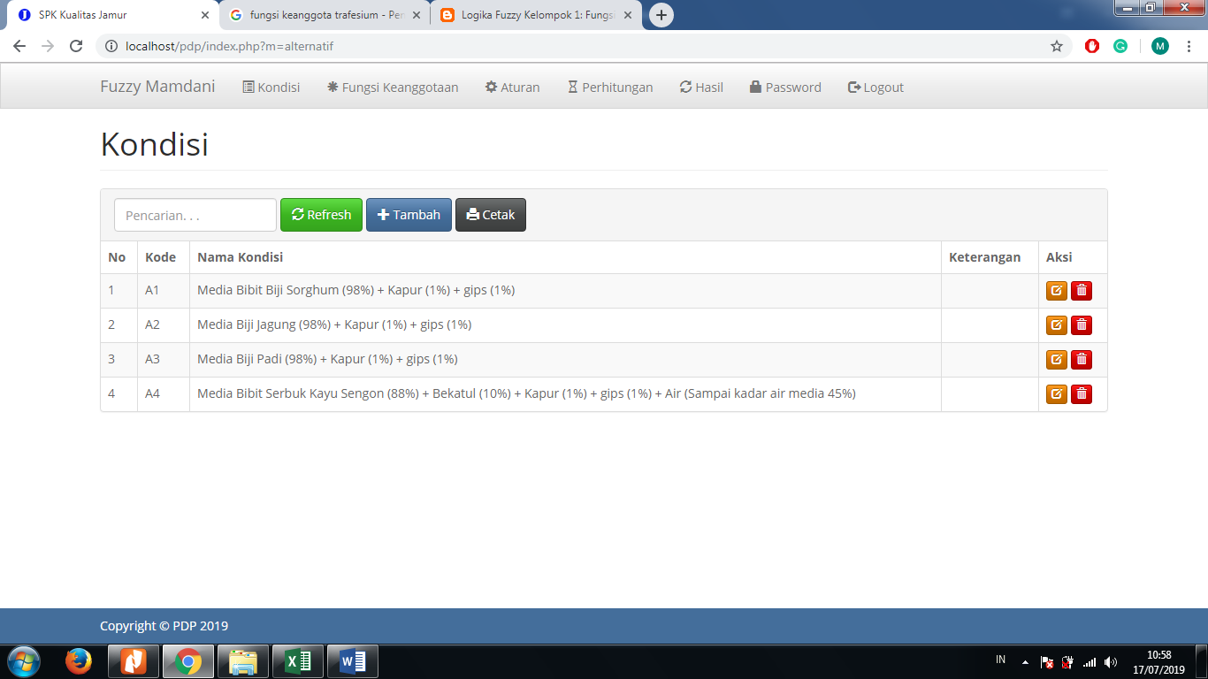

Gambar 12. Form Media Bibit

Pada gambar 6 merupakan kondisi media bibit yang diperoleh dari penelitian yang sudah diteliti. Kondisi dapat bertambah sesuai dengan kondisi yang dinginkan.

1. Fungsi Keanggotaan

Implementasi fungsi keanggotaan diperoleh dari inputan dan output pada tahap pembentukan fuzzifikasi yang terlihat pada gambar 1, gambar 2, gambar 3, gambar 4 dan gambar 5. Berikut adalah implementasi pada sistem.

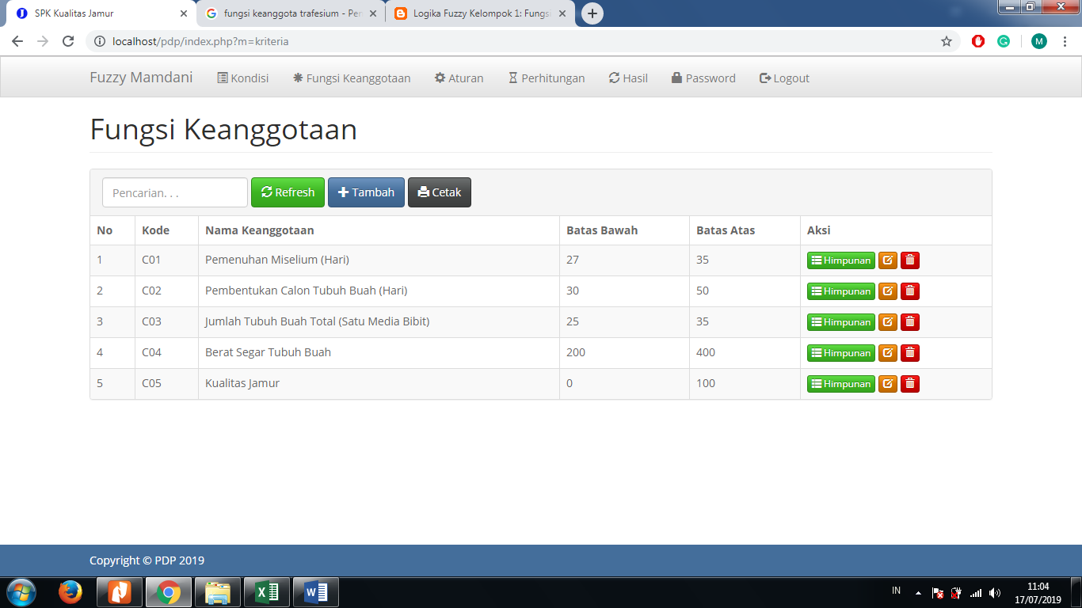

Gambar 13. Fungsi Keanggotaan

1. Aturan Fuzzy

Dalam implementasi aturan fuzzy dapat dilihat pada gambar 14 sebagai berikut.

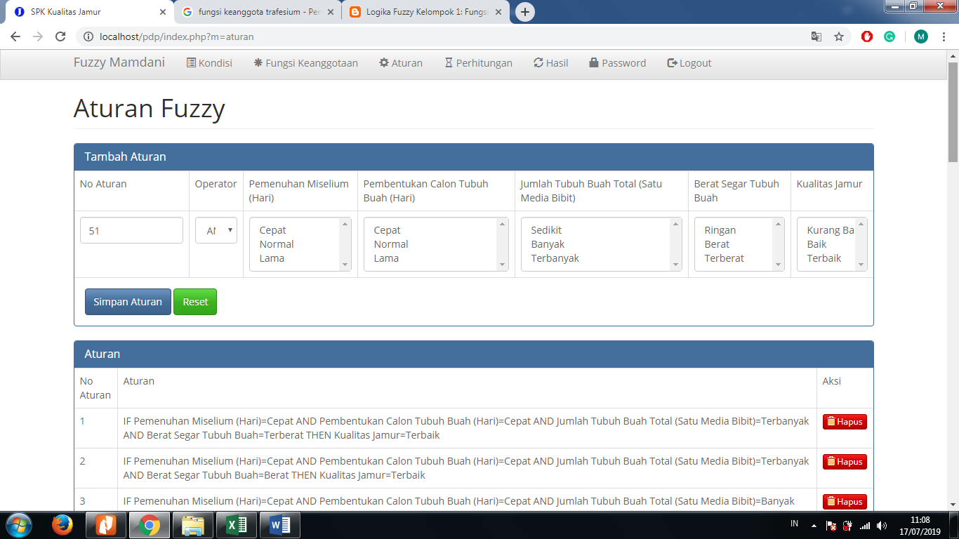

Gambar 14. Aturan Fuzzy

1. Perhitungan Nilai

Dalam implementasi perhitungan nilai dapat dilihat gambar 15 berikut.

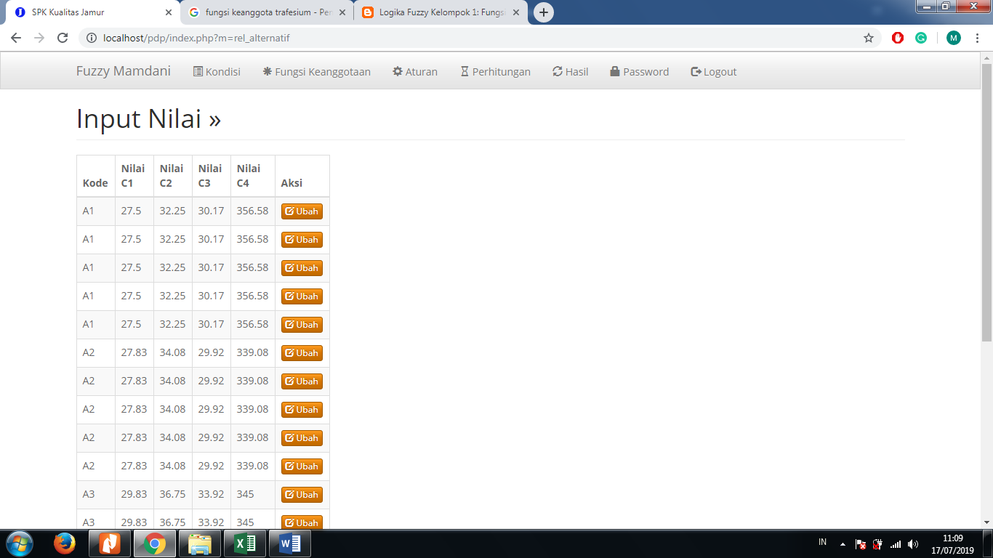

Gambar 15. Input Nilai

1. Hasil

Implementasi untuk hasil dapat dilihat pada gambar 16 berikut.

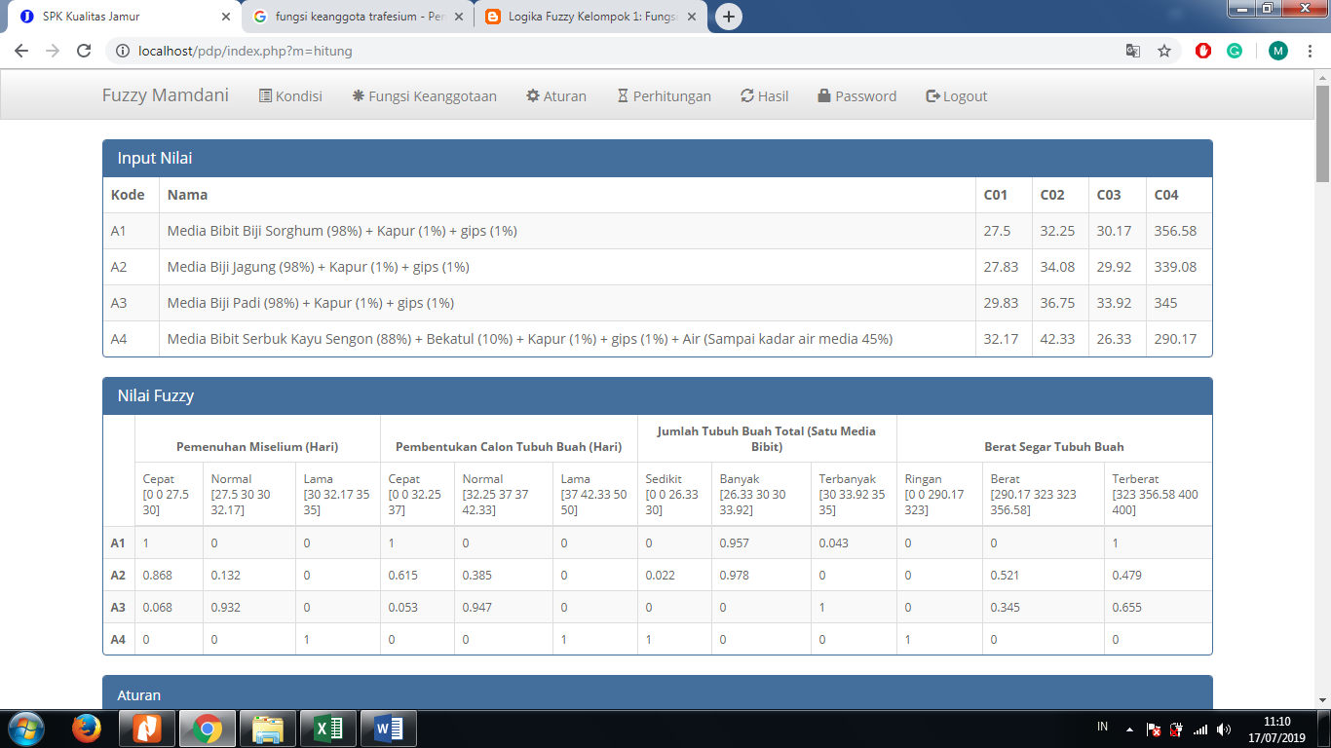

Gambar 16. Hasil

Dari implementasi yang telah di kembangkan berikut merupakan konversi aturan-aturan fuzzy pada source code aplikasi php.



Gambar 17. Potongan Source Code Implementasi Fuzzy pada PHP

1. Pengujian Sistem

Untuk pengujian sistem dapat inputan diperoleh dari adalah :

1. Biji Sorgum (98%) + Kapur (1%) + gips (1%)

Dalam proses :

1. Pemenuhan pada Miselium : 27,5
2. Pembentukan Calon Tubuh Buah : 32,25
3. Tubuh Buat Total : 30,17
4. Berat Segar Buah Total : 356,58
5. Biji Jagung( 98%) + Kapur (1%) + gips (1%)

Dalam proses :

1. Pemenuhan pada Miselium : 27,83
2. Pembentukan Calon Tubuh Buah : 34,08
3. Tubuh Buat Total : 29,92
4. Berat Segar Buah Total : 339,08
5. Biji Padi (98%) + Kapur (1%) + gips (1%)

Dalam Proses :

1. Pemenuhan pada Miselium : 29,83
2. Pembentukan Calon Tubuh Buah : 36,75
3. Tubuh Buat Total : 33,92
4. Berat Segar Buah Total : 345
5. Serbuk Kayu Sengon (88%) + Bekatul (10%) + Kapur (1%) + gips (1%) + Air (sampai kadar air 45%)
6. Pemenuhan pada Miselium : 32,17
7. Pembentukan Calon Tubuh Buah : 42,33
8. Tubuh Buat Total : 26,33
9. Berat Segar Buah Total : 290,17

Berikut adalah pengujian dalam inputan pada sistem.

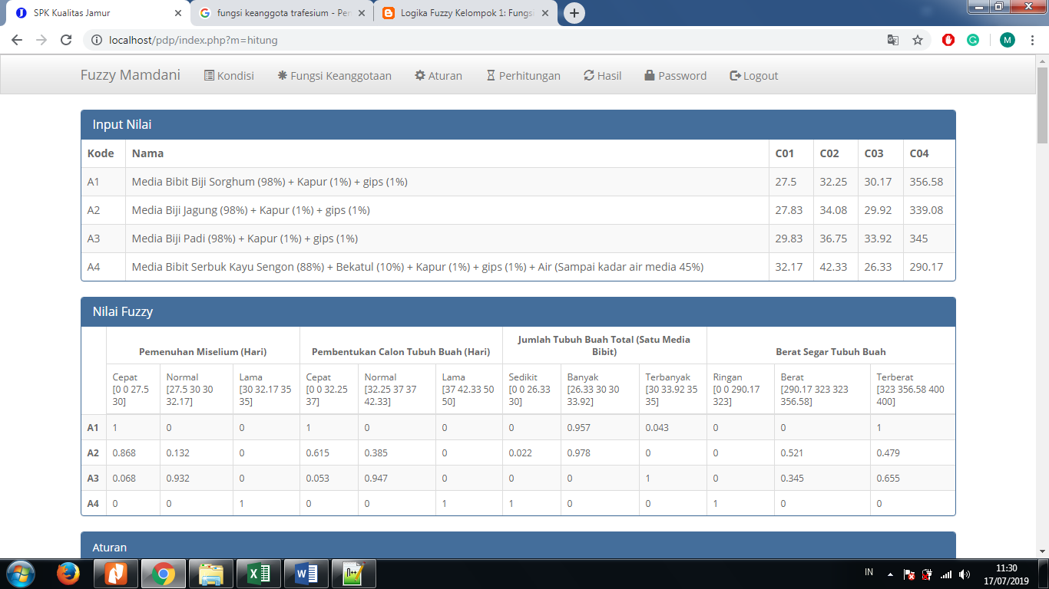

Gambar 18. Input Nilai

Gambar 18 Menenjukan pengujian input nilai sesuai data yang diperoleh dari penelitian terdahulu. Untuk Nilai Fuzzy dapat dilihat pada gambar 19 berikut.



Gambar 19. Nilai Fuzzy

Nilai Fuzzy digunakan untuk menghitung hasil dari inputan sesuai aturan-aturan yang sudah ditentukan. Untuk hasil yang diperoleh dapat terselihat pada gambar 19 berikut.

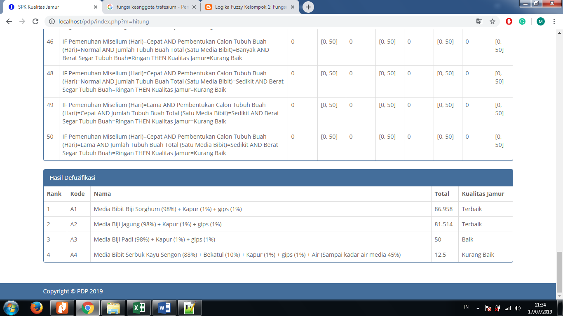

Gambar 19. Hasil Defuzzifikasi

Dari gambar 19 hasil yang telah diperoleh dapat terlihat dan menunjukkan urutan rangking nilai. Terlihat media tanam menggunakan biji soghum menempati posisi teratas. Pendukung keputusan yang diperoleh adalah untuk kualitas jamur terbaik terlihat adalah media bibit biji sorghum dan biji jagung.

IV.KESIMPULAN

Berdasarkan penelitian, implementasi dan pengujian, maka dapat diambil kesimpulan sebagai berikut :

1. Sistem pendukung keputusan menentukan kualitas jamur terbaik dapat memberikan kemudahan bagi masyarakat dalam menentukan pilihan untuk mengkonsumsi jamur.
2. Sistem pendukung keputusan menentukan kualitas jamur terbaik dapat memberikan informasi kepada petani dalam memilih media tanam.
3. Dalam penelitian ini juga terlihat hasil jamur terbaik dari berbagai media tanam sehingga petani dapat menjual hasil pertaniannya dengan harga yang bervariasi sesuai kualitas jamur.

DAFTAR PUSTAKA

[1] T. Suryani and H. Carolina, “Pertumbuhan Dan Hasil Jamur Tiram Putih Pada Beberapa Bahan Media Pembibitan,” *Bioeksperimen J. Penelit. Biol.*, vol. 3, no. 1, p. 73, 2017.

[2] M. D. Irawan, “Sistem Pendukung Keputusan Menentukan Matakuliah Pilihan pada Kurikulum Berbasis KKNI Menggunakan Metode Fuzzy Sugeno,” vol. 13, no. 1, pp. 27–35, 2017.

[3] Y. H. Siregar, “SISTEM PENDUKUNG KEPUTUSAN DATA ALUMNI SARJANA,” vol. 1, pp. 28–36, 2017.

[4] A. F. Baba fbaba@marmara.edu.tr, D. Kuşçu kuscudincer@yahoo.com, and K. Han krmhn@hotmail.com, “Developing a Software for Fuzzy Group Decision Support System: a Case Study.,” *Turkish Online J. Educ. Technol.*, vol. 8, no. 3, pp. 22–29, 2009.

[5] M. Dedi Irawan and S. A. Simargolang, “Implementasi E-Arsip Pada Program Studi Teknik Informatika,” *J. Teknol. Inf.*, vol. 2, no. 1, 2018.